НАЦІОНАЛЬНИЙ ТЕХНІЧНИЙ УНІВЕРСИТЕТ УКРАЇНИ
“КИЇВСЬКИЙ ПОЛІТЕХНІЧНИЙ ІНСТИТУТ”

ФІЗИКО-ТЕХНІЧНИЙ ІНСТИТУТ

кафедра фізико–технічних засобів захисту інформації

Програмування 4

Лабораторна робота №4
Масиви

Виконав студент гр. ФЕ-81

Макарцов А. О.

Київ,
2020
Мета роботи: отримати навички роботи з одно та багатовимірними масивами.

1. Порядок виконання роботи
1. Проаналізувати умову задач з груп А і В.
2. Розробити алгоритм та створити програму розв’язання задач згідно з номером варіанту з груп А і В.
3. Результати роботи оформити протоколом.

Завдання:
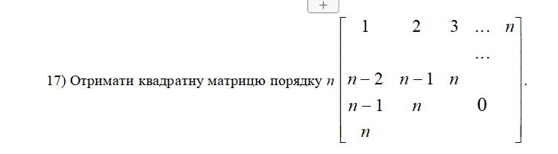
17.
- Реалізувати з використанням масиву двоспрямоване кільце (перегляд можливий в обидва боки, від останнього елемента можна перейти до першого).
- Роздрукувати отриманий масив, починаючи з К-ого елемента і до К-1 ( по кільцю вліво).
- Додати в кільце перший і останній елементи.
- Роздрукувати отриманий масив, починаючи з К-ого елемента (і до К+1 по кільцю вправо).
Код реалізації:
Пункт А:
import numpy

def get_n():
try:
n = int(input('n = '))
if n <= 0 or n > 1000:
raise ValueError
return n
except ValueError:
print('Bad input')
exit()

def create_line(curr_line, n):
return numpy.hstack((numpy.arange(curr_line + 1, n + 1), numpy.zeros((curr_line))))

def create_matrix(n):
result = numpy.arange(1, n + 1)
curr_line = 1
for x in range(1 ,n):
n_line = create_line(curr_line, n)
result = numpy.vstack((result, n_line))
curr_line += 1
return result
m = create_matrix(15)

def main():
n = get_n()
print(create_matrix(n))

if __name__ == '__main__':
main()
Пункт Б:
import numpy
from lab4A import get_n
def get_():
try:
a = int(input())
if a < 1 or a > 100:
raise ValueError
else:
return a
except ValueError:
print('Bad input')
exit()

class Ring:
def __init__(self, arr_size = 4):
self.arr = numpy.arange(1, arr_size + 1)
self.arr_size = arr_size
self.cur_pos = 0
def go_right(self):
if self.cur_pos < self.arr_size - 1:
self.cur_pos += 1
else:
self.cur_pos = 0

def go_left(self):
if self.cur_pos > 0:
self.cur_pos -= 1
else:
self.cur_pos = self.arr_size - 1

def add_el(self, el):
self.arr = numpy.hstack((self.arr, el))
self.arr_size += 1

def print(self, dir, from_pos):
if from_pos > self.arr_size:
print('Bad index of element')
exit()
self.cur_pos = from_pos - 1
for i in range(0, self.arr_size + 2):
print(self.arr[self.cur_pos], end = ' ')
if dir == 'left':
self.go_left()
else:
self.go_right()
print()

def main():
print('Number of elements = ', end = '')
size = get_()
print('Start printing from: ', end = '')
start_index = get_()
my_ring = Ring(size)
print('Left->', end = '')
my_ring.print('left', start_index)
print('Added elemnts {}, {}'.format(my_ring.arr[0], my_ring.arr[-1]))
my_ring.add_el(my_ring.arr[0])
my_ring.add_el(my_ring.arr[-2])
print('Right->', end = '')
my_ring.print('right', start_index)

main()
Приклад виконання програми:
